ΠΑΝΕΠΙΣΤΗΜΙΟ ΠΕΙΡΑΙΩΣ

Τμήμα Πληροφορικής

Απαλλακτική Εργασία

Εικονική Πραγματικότητα

Μπάιντα Βιατσεσλάβ Π20209

Μπάικας Τάσος Π20131

Μέντης Γιώργος Π20127

1.Εισαγωγή

Σκοπός αυτής της εργασίας ήταν η ανάπτυξη ενός παιχνιδιού με θέμα την

δημιουργία ενός 3D χώρου με ένα χωριό της δικής μας επιλογής. Εμείς επιλέξαμε

την δημιουργία ενός αρχαίου χωριού στην οποία ο παίκτης καλείται να

ολοκληρώσει κάποιες αποστολές προκειμένου να τερματίσει το παιχνίδι. Για την

δημιουργία του παιχνιδιού χρησιμοποιήθηκαν διάφορα assets από το Asset

Store, φωτογραφίες και εκτενής κώδικας. Όλα αυτά αναλύονται αναλυτικότερα

στην συνέχεια.

2. Περιγραφή του προβλήματος

Η εκφώνηση της εργασίας:

Το αντικείμενο της εργασίας είναι η δημιουργία ενός 3D χώρου με ένα χωριό

δικής σας έμπνευσης (αρχαίο, μεσαιωνικό, σύγχρονο ή επιστημονικής

φαντασίας). Μπορείτε ακόμη να προσπαθήσετε να αναπαραστήσετε ένα

υπάρχον χωριό ή μέρος πόλης ή κοινότητας και της περιοχής γύρω από αυτό

(περιβάλλων χώρος, δρόμοι, δένδρα/δάσος, λόφοι, ουρανός, κ.τ.λ).

Κριτήρια αξιολόγησης:

• Πολυγλωσσικότητα.

• Αληθοφάνεια.

• Περιεχόμενο.

• Πληρότητα.

• Σχεδιασμός.

• Αισθητική.

• Πρωτοτυπία.

• Χρηστικότητα.

• Κίνηση.

• Λειτουργικότητα.

• Ανάπτυξη.

3. Στάδια Ανάπτυξης

• Ανάλυση

Σκοπός μας είναι η δημιουργία ενός 3D χωριού στο οποίο θα δίνονται στον

χρήστη αποστολές να ακολουθήσει. Ο παίχτης θα έχει 3rd person

movement και θα μπορεί να χτύπαει και αντικείμενα. Για την

λειτουργικότητα θα προσθέσουμε μια πόρτα που να ανοιγοκλείνει, κάποια

κιβώτια που θα σπάνε, ξύλα που θα μαζεύει ο παίχτης καθώς και ένα

σεντούκι με τον τελικό θησαυρό. Επιπλέον, θέλουμε κάποιον χωρικό να

καθοδηγεί τον χρήστη και μερικούς ακόμα NPC με διάφορες κινήσεις.

Τέλος το παιχνίδι θα έχει ένα κεντρικό μενού με τις επιλογές Έναρξης

Εξόδου και επιλογή Γλώσσας αλλά και Pause, Help μενού που θα

καλούνται εσωτερικά του παιχνιδιού.

• Σχεδίαση

Για την δημιουργία του περιβάλλοντως του scene με χρήση διαφόρων

assets φτιάχτηκε το χωριό στο κέντρο του Terrain και γύρο απο αυτό

γεμίσαμε το έδαφος με καμπύλες δένδρα κλπ έτσι ώστε να μην υπάρχουν

κενά στο οπτικό πεδίο του χρήστη. Επιπλέον εισάχθηκαν οι διάφοροι NPC

όπως ο villager που καθοδηγέι τον χρήστη. Επίσης σχεδιάστηκαν τα

διάφορα μενού έτσι ώστε να ταιριάζουν με το σκηνικό του παιχνιδιού.

Σκηνικό έξω απο το χωριό

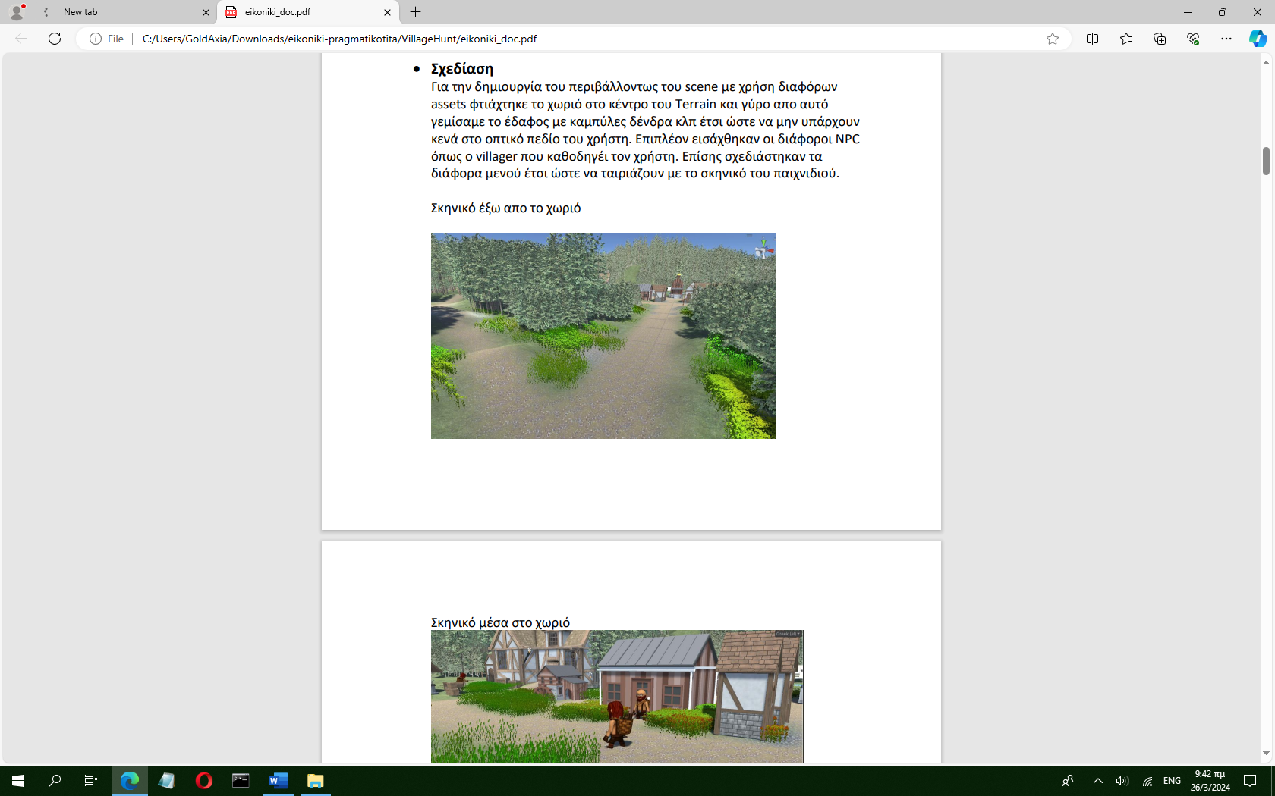

Μέσα στο χωριό

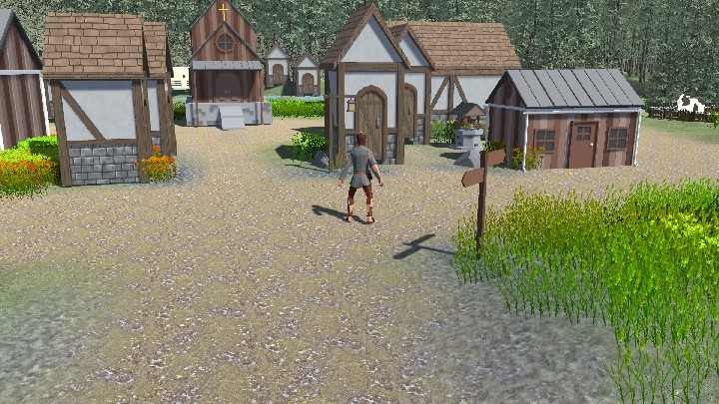

Αρχικό μενού

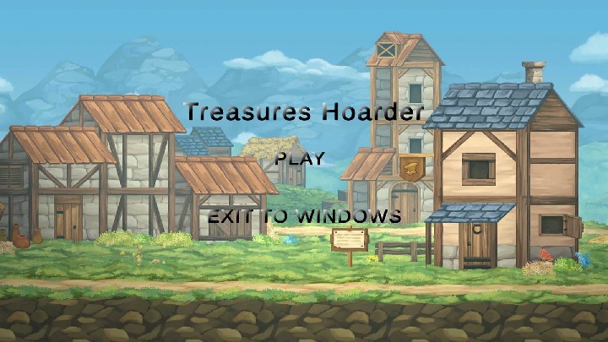

Μενού Παύσης

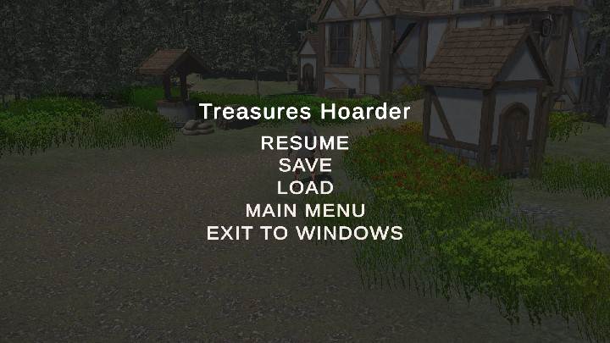

Μενού Βοήθειας

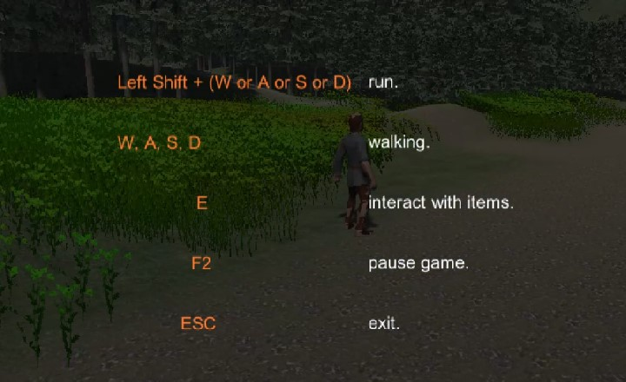

• Υλοποίηση

Αρχικά δημιουργήθηκε ο χαρακτήρας μας ο οποίος μπορεί να μετακινηθεί

χρησιμοποιόντας τα πλήκτρα W, A, S, D και να κουνήσει το τσεκούρι του με

το πλήκτο Q. Έχουν χρησιμοποιηθεί animations για να φαίνεται ότι ο

παίχτης στέκεται, περπατάει ή χτυπάει με το τσεκούρι του. Ο παίκτης κινείται γρήγορα (τρέξιμο) κρατώντας πατημένο το αριστερό shift Επιπλέον έχει

χρησιμοποιηθεί η βαρύτητα για να μπορεί ο παίχτης να κινείται και σε

ανώμαλο έδαφος.

Εν συνεχεία προστέθηκε η πόρτα στο σπίτι που θα ανοίγει ο χρήστης και

δημιουργήθηκε το animation openDoor,

Τα κιβώτια που σπάνε και το animation move για να έχουν κάποια κίνηση

εκείνη την ώρα,

Τα ξύλα, το σεντούκι και οι ΝPC villagers που τα χειριζόμαστε απο τα script

παρακάτω.

Για την κάμερα χρησιμοποιήθηκε το cinemachine. H κάμερα ακολουθεί

πάντα τον παίχτη αλλά η οπτική γωνία αλλάζει με το κούνημα του

ποντικιού.

4. C# scripts

ThirdPersonMovement

Αναλαμβάνει την κίνηση του παίχτη(W,A,S,D) και το

χτύπημα με τσεκούρι(Q). Ελέγχει αν ο παίχτης βρίσκεται

στο έδαφος και καλέι το animation που ταιριάζει σε

κάθε περίσταση.

Language

Είναι το script που χειρίζεται την επικοινωνία με τον

χωρικό. Ελέγχει σε ποιό σημέιο των αποστολών

βρίσκεται ο χρήστης και εμφανίζει τα κατάλληλα λόγια.

Επιπλέον ενημερώνει και τις οδηγίες στην οθόνη. Όλα

τα παραπάνω με βάση την γλώσσα που επιλέγει ο

χρήστης.

LastInstructions Το script για την τελική συνομιλία με χωρικό, όπου του

λέέι ότι τερμάτισε το παιχνίδι.

DoorTrigger Αναλαμβάνει να καλέσει το animation openDoor όταν ο

παίχτης βρίσκεται κοντά και πατήσει το Ε.

BreakWood

Είναι ο κώδικας που χειρίζεται το σπάσιμο των

κιβωτίων. Πιο συγκεκριμένα αν ο παίχτης είναι κοντά

και μετά απο 3 χτυπήματα με το τσεκούρι εξαφανίζει τα

κιβώτια και εμφανίζει στην θέση τους ξύλα για να

μαζέψει ο χρήστης.

PickWood

Αναλαμβάνει να εξαφανίσει τα ξύλα που μαζεύει ο

χρήστης και να ξαναενεργοποιήσει τον χωρικό για να

του αναθέσει την επόμενη αποστολή.

ChestOpener

Όταν ο χωρικός καταφέρει να βρεί το σεντούκι, αυτό το

script του επιτρέπει να το ανοίξει πατώντας το Ε.

Συγκεκριμένα αλλάζει το asset του κλειστού σεντουκιού

με το ανοιχτό.

MainMenu Άνοιγμα και λειτουργία κεντρικού μενού.

PauseMenu Άνοιγμα και λειτουργία του pause menu με το πάτημα

του F2.

HelpMenu Άνοιγμα και λειτουργία του help menu με το πάτημα

του F1.

5. Αναλυτική παρουσίαση σημαντικότερων script.

ThirdPersonMovement

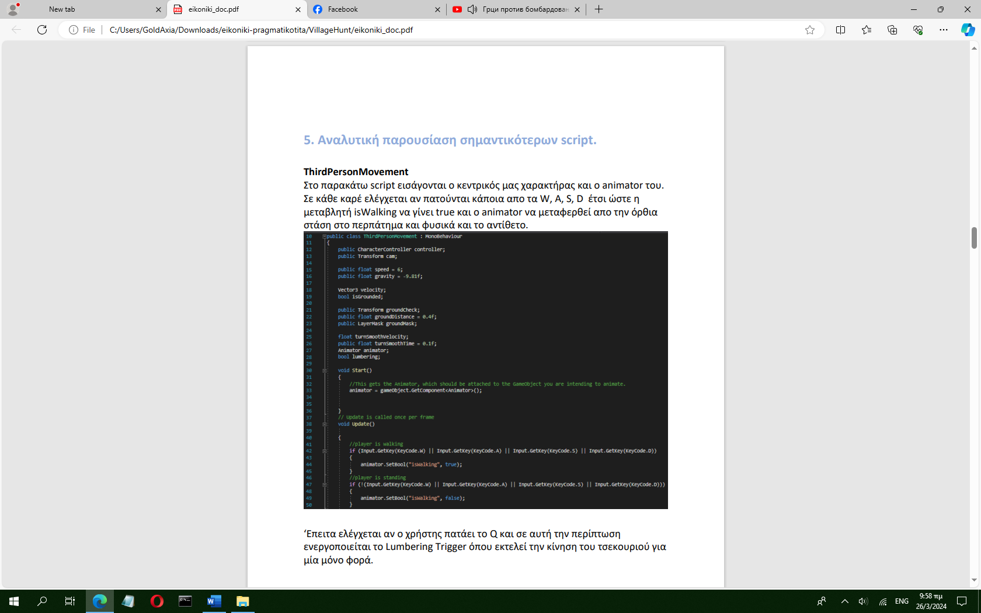

Στο παρακάτω script εισάγονται ο κεντρικός μας χαρακτήρας και ο animator του.

Σε κάθε καρέ ελέγχεται αν πατούνται κάποια απο τα W, A, S, D έτσι ώστε η

μεταβλητή isWalking να γίνει true και ο animator να μεταφερθεί απο την όρθια

στάση στο περπάτημα και φυσικά και το αντίθετο. Επίσης ελέγχεται αν παράλληλα με

το W πατιέται το left shift

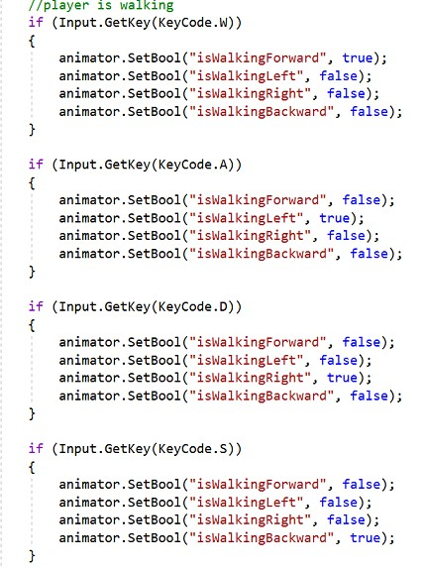

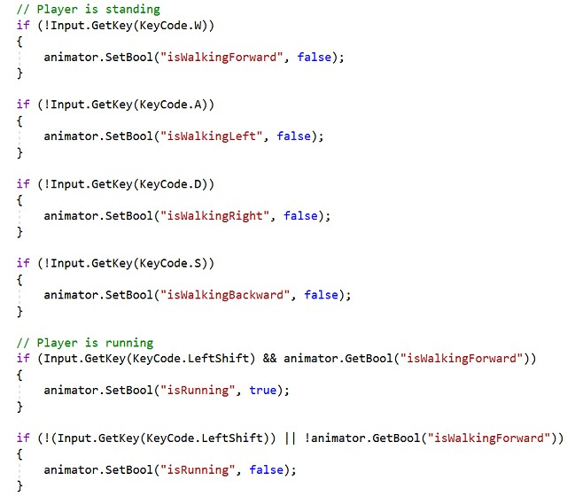

‘Επειτα ελέγχεται αν ο χρήστης πατάει το Q και σε αυτή την περίπτωση

ενεργοποιείται το Attacking Trigger.

.

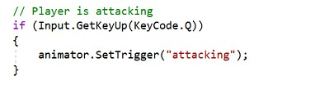

Παρακάτω τσεκάρεται αν η άκρη του χρήστη βρίσκεται στο έδαφος με χρήση

ενός αντικειμένου checkGround και λαμβάνονται οι οριζόντιες και κάθετες

κινήσεις του.

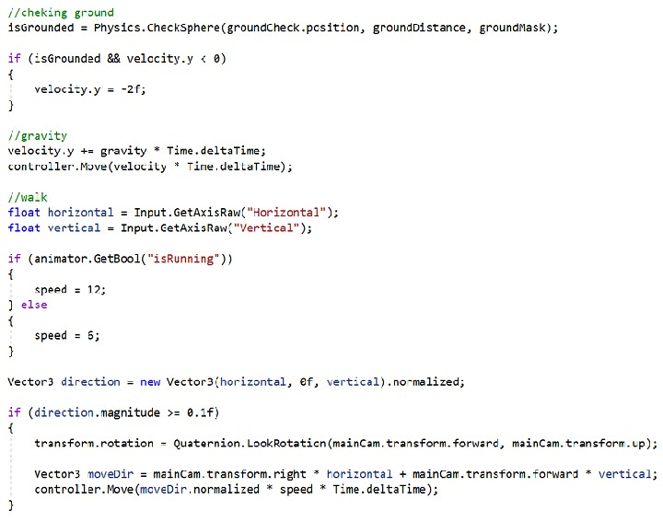

Save/Load

Σε κάθε save αποθηκεύουμε τα ακόλουθα δεδομένα, που αφορούν στη θέση και αν έχει γίνει interact με διάφορα στοιχεία του παιχνιδιού

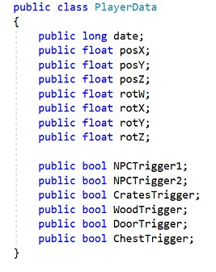

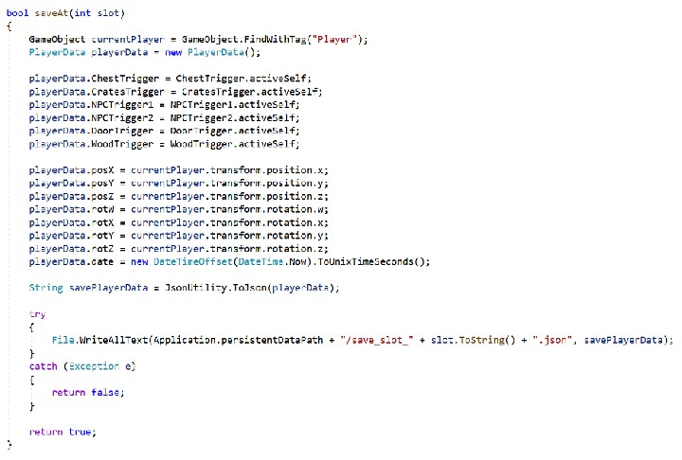

Σε ένα αρχείο json αποθηκεύουμε τα δεδομένα του save και φορτώνουμε τα δεδομένα του παιχνιδιού στο load

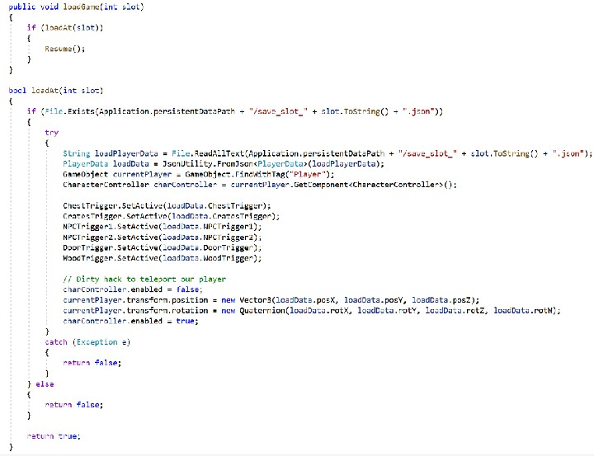

Language

Αυτό το script είναι υπεύθηνο για την συνομιλία του παίχτη με τον πρωτο

χωρικό. Το text_flag ελέγχει το σημείο της συνομιλίας και ανάλογα με την

γλώσσα που έχει επιλεγεί φορτώνει το αντίστοιχο κείμενο απο τον πίνακα.

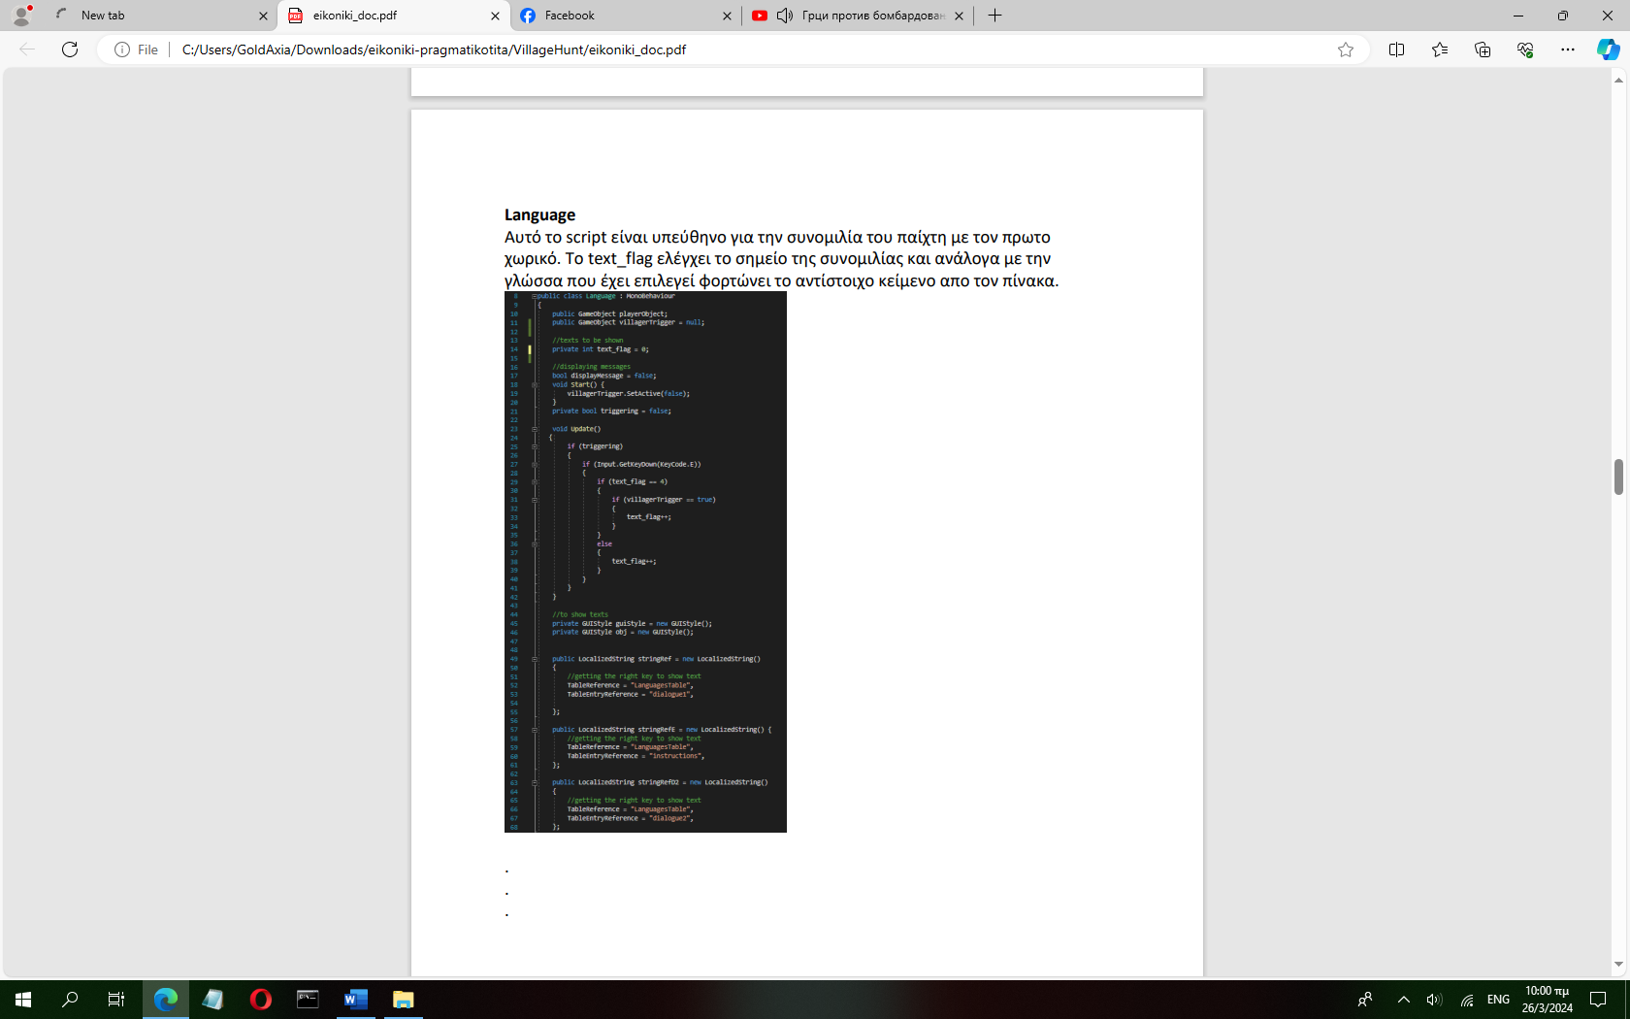

.

.

.

Εμφάνιση των κειμένων.

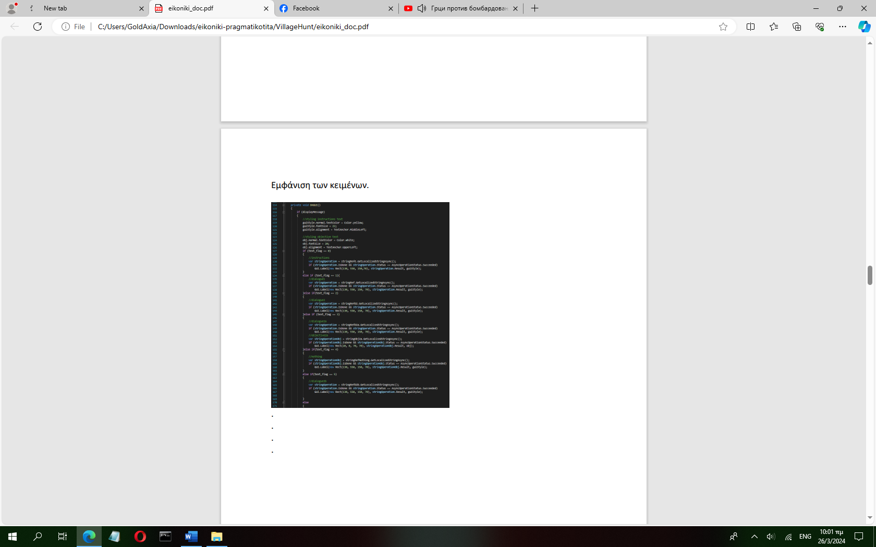

.

.

.

.

DoorTrigger

To script αυτό είναι για το άνοιγμα της πόρτας του σπιτιού. Αρχικά περνάμε το

κείμενο που θα εμφανιστεί όταν ο παίχτης πλησιάσει την πόρτα ανάλογα την

γλώσσα που έχει επιλεχτεί.

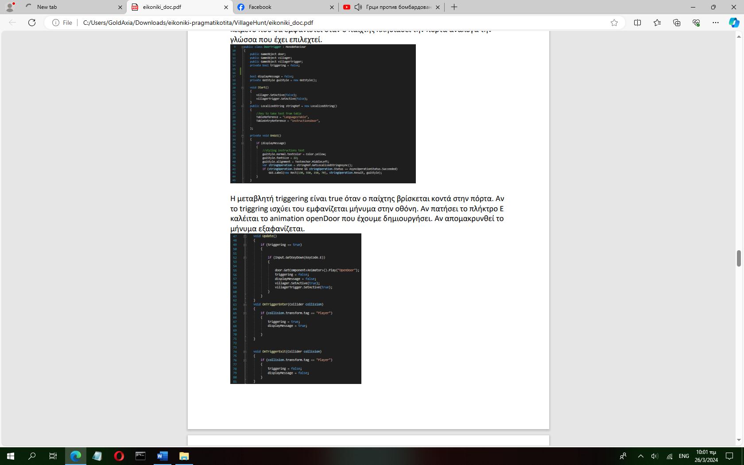

Η μεταβλητή triggering είναι true όταν ο παίχτης βρίσκεται κοντά στην πόρτα. Αν

το triggring ισχύει του εμφανίζεται μήνυμα στην οθόνη. Αν πατήσει το πλήκτρο Ε

καλέιται το animation openDoor που έχουμε δημιουργήσει. Αν απομακρυνθεί το

μήνυμα εξαφανίζεται.



LastInstructions

Είναι υπεύθηνο για την τελευταία συνομιλία του χρήστη με τον χωρικό.

Ενεργοποιείται όταν ο χρήστης ανοίξει την πόρτα και βρεί το σεντούκι.

Όπως και τα προηγούμενα αρχικά φορτώνει και εμφανίζει από τον πίνακα τα

κείμενα ανάλογα την γλώσσα.

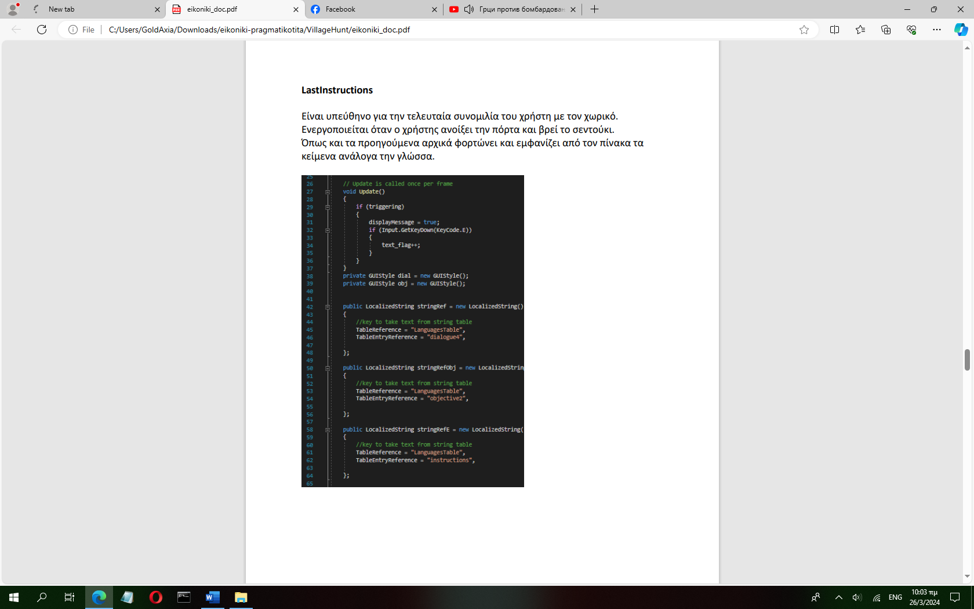

‘Οταν ο το αντικέιμενο player δηλαδή ο χρήστης πλησιάσει ο χωρικός θα

συγχαρέι και θα του εμφανίσει την τελική οθόνη τερματισμού.

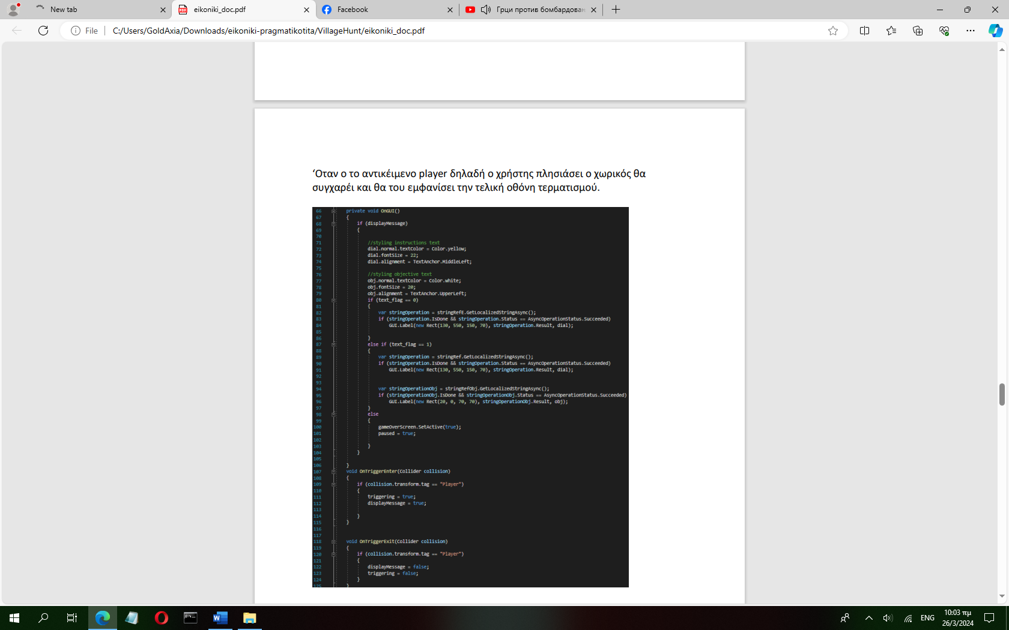

6. Πηγές Asset

Ακολουθούν τα assets που χρησιμοποιήθηκαν για την υλοποίηση της

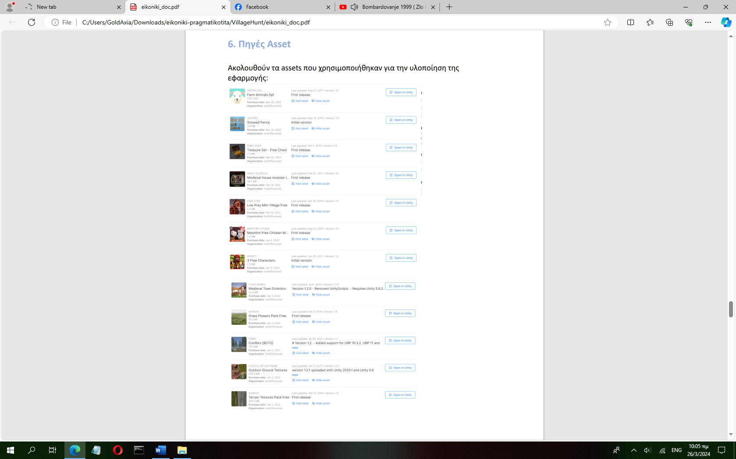

εφαρμογής:

8. Αντιμετώπιση κριτηρίων.

a. Πολυγλωσσικότητα. Το παιχνίδι διαθέτει 2 γλώσσες, ελληνικά και

αγγλικά. Η default γλώσσα του παιχνιδιού είναι τα αγγλικά, ωστόσο ο

χρήστης μπορεί να αλλάξει γλώσσα καθ’ όλη την διάρκεια του

παιχνιδιού. Η ύπαρξη πολλών γλωσσών ισχύει για το αρχικό μενού, το

μενού βοήθειας, το pause μενού, τους διαλόγους και τις

βοήθειες/οδηγίες που λαμβάνει ο χρήστης .

b. Αληθοφάνεια. Όλοι οι χώροι και οι σκηνές του παιχνιδιού είναι όσο

πιο ρεαλιστικά γίνεται. Το ίδιο ισχύει για τις κινήσεις, τα animations και

του διαλόγους.

c. Περιεχόμενο. Όλα τα αντικείμενα που χρησιμοποιήθηκαν για την

δημιουργία του χωριού καθώς και την αλληλεπίδραση του χρήστη με το

παιχνίδι είναι βασισμένα στον πραγματικό κόσμο. Για παράδειγμα, το

δάσος, τα λουλούδια, η λίμνη, τα σπίτια, οι χωρικοί, τα ζώα, τα πηγάδια

κτλ.

d. Πληρότητα. Ο παίκτης βρίσκεται μέσα σε έναν τρισδιάστατο χώρο

στον οποίο αλληλοεπιδρά με άλλους χαρακτήρες (π.χ. μιλάει με

τους χωρικούς) αλλά και με αντικείμενα (π.χ. ανοίγει πόρτες, σπάει με

το τσεκούρι, μαζέυει ξύλα κτλ). Τέλος, υπάρχει παντού ο κατάλληλος

φωτισμός και τα κατάλληλα διακοσμητικά στοιχεία.

e. Σχεδιασμός. Όλοι οι χώροι σχεδιάστηκαν με προσοχή ώστε να μην

υπάρχουν οπτικά προβλήματα ή οπτικά κενά (π.χ. να βρίσκονται

αντικείμενα στον αέρα).

f. Αισθητική. Όλες οι σκηνές του παιχνιδιού αναπτύχθηκαν με στόχο

να είναι όσο πιο αληθοφανείς και ελκυστικές, προς τον χρήστη, γίνεται.

Για τον σκοπό αυτό χρησιμοποιήθηκαν αντικείμενα που μπορούν να

καταταχθούν χρονικά στην ίδια ιστορική/χρονική περίοδο.

g. Πρωτοτυπία. Για τον σχεδιασμό του χωριού χρησιμοποιήθηκαν

διάφορα assets από το Asset Store καθώς και κάποιες ενσωματωμένες

λειτουργίες του Unity, όπως ο χρωματισμός του εδάφους, η δημιουργία

της λίμνης, του δάσους καθώς και τα λουλούδια.

h. Χρηστικότητα. Όλοι οι χώροι που χρησιμοποιήθηκαν είναι

προσβάσιμοι στο χρήστη για εξερεύνηση και ολοκλήρωση του

παιχνιδιού.

i. Κίνηση. Τα περισσότερα αντικείμενα του παιχνιδιού έχουν κάποια

κίνηση/ κάποιο animation. Π.χ. η μετακίνηση του παίχτη, το σπάσιμο

των κιβώτιων σε ξύλα, ο ξυλοκόπος που μαζεύει ξύλα, η μετακίνηση

των ζώων, οι κινήσεις των χωρικών.

j. Λειτουργικότητα. Ο χρήστης αλληλοεπιδρά με πλήθος αντικειμένων

μέσα στο παιχνίδι. Αρχικά συναντά τον χωρικό και συνομιλεί μαζί του.

Ο χωρικός του δίνει οδηγίες και ο παίκτης καλείται να τις ακολουθήσει.

Ο παίκτης σπάει κούτες , μαζεύει ξύλα και βρίσκει την πόρτα που

ανοίγει. Επιπλέον, ανοίγει το σεντούκι με τον θησαυρό για να

ολοκληρώσει το παιχνίδι.

k. Ανάπτυξη.Ολόκληρο το παιχνίδι έχει αναπτυχθεί σε C#/Unity 3D.

Μέσα σε κάθε script υπάρχουν σχόλια για την επεξήγηση του κώδικα

και αναλυτικότερα υπάρχουν όλα αυτά πιο πάνω.